**MANUAL DE USUARIO**

**SOFTWARE PARA LA APLICACIÓN DE LAS NORMATIVAS (NEC2014 - NTC2050 - RETIE) EN UN SISTEMA DE ENERGÍA SOLAR FOTOVOLTAICA DE CONEXIÓN A LA RED**

* **Introducción**

Este software se ha diseñado para facilitar al gremio de instaladores eléctricos o electrónicos de sistemas fotovoltaicos de conexión a la red, para verificar sus diseños y aplicar los artículos más relevantes de las normas eléctricas vigentes (NEC2014 - NTC2050 - RETIE) referentes a sistemas solares. Este software se ha diseñado en PROCESSING un programa de lenguaje y entorno de desarrollo de código abierto basado en Java.

* **Requisitos del sistema**

Este software puede ejecutarse en cualquier sistema operativo, el único requisito es tener instalada la última versión de Java que se puede adquirir de forma gratuita en su página web principal <https://www.java.com/es/download/> .

* **Interfaz grafica**

La primera ventana del software la podemos observar en la **figura 1**, en la cual tenemos una imagen con la estructura general de un sistema fotovoltaico de conexión a la red simbólico, en la parte inferior se da una información al usuario de los requisitos que debe tener antes de dar el paso siguiente que es presionar el botón de color azul que lo dirige a ingresar unos datos básicos de entrada.

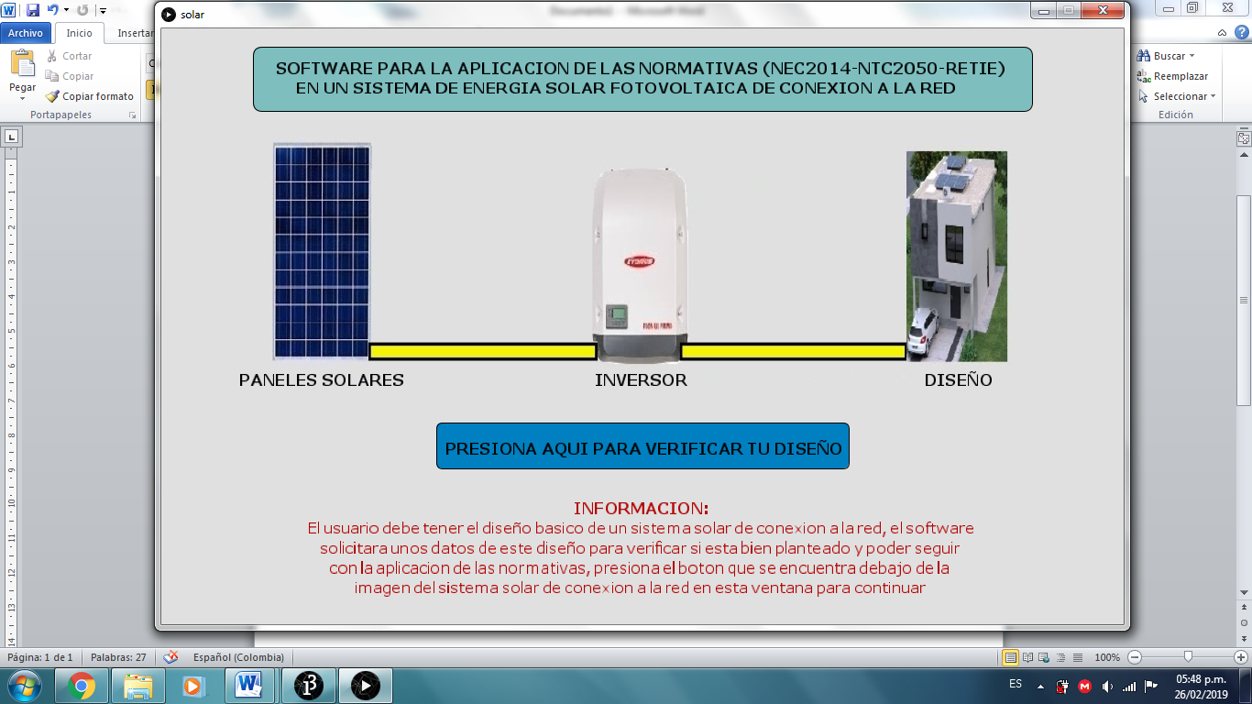

Figura 1. Interfaz grafica

* **Datos de entrada**

El software desplegara unas ventanas de solicitud de datos básicos del diseño general de un sistema fotovoltaico de conexión a la red que previamente el usuario debe tener para cumplir con los requisitos del software, primero se muestra una ventana de mensaje que se observa en la **figura 2** indicando algunos requisitos que deben llevar los números que ingresa, al dar aceptar en esta ventana lo siguiente son los datos del panel solar escogido que se pueden observar en la **figura 3**.

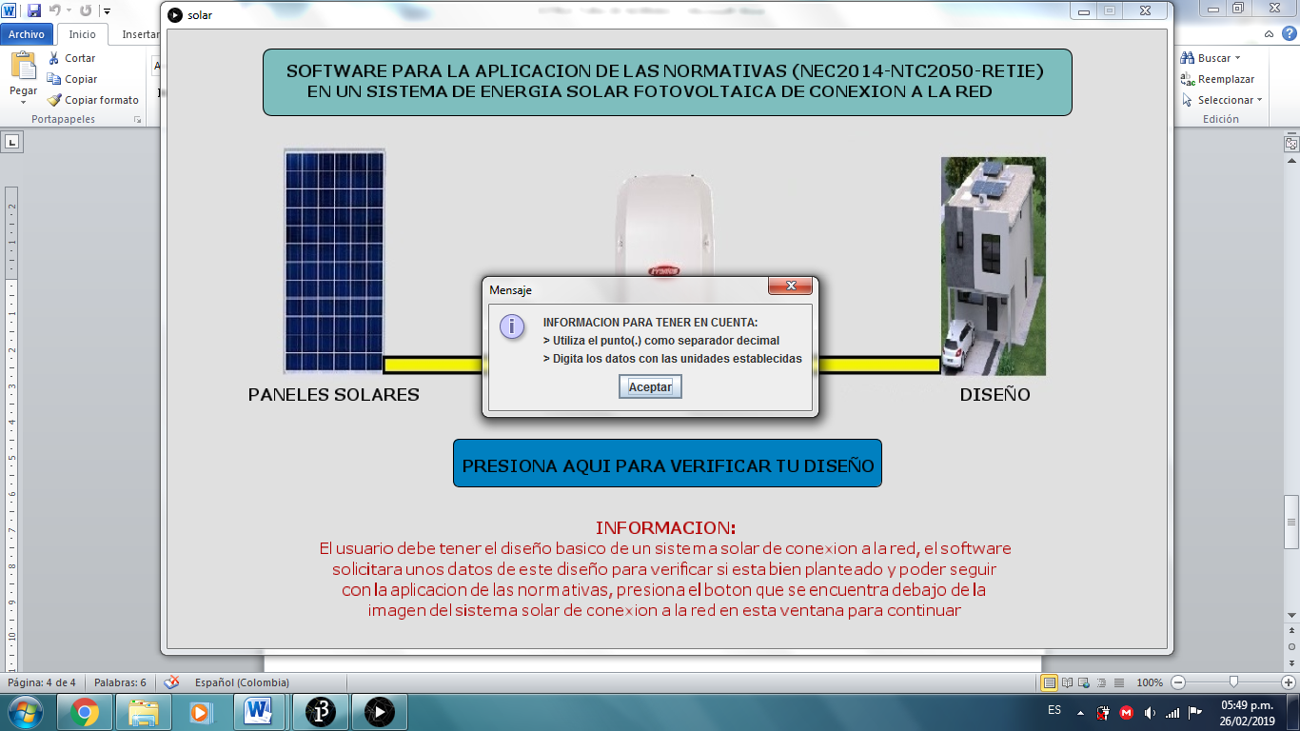

Figura 2. Información a tener en cuenta

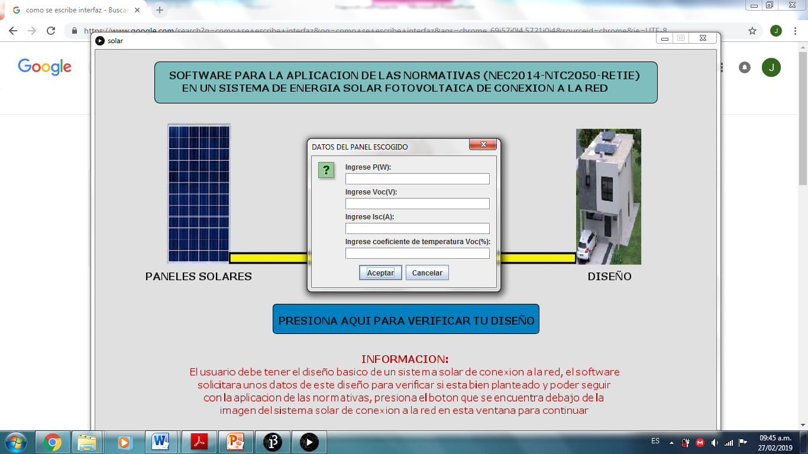

Figura 3.Datos de panel escogido

La siguiente ventana que se despliega solicita los datos del inversor escogido que se pueden observar en la **figura 4**.

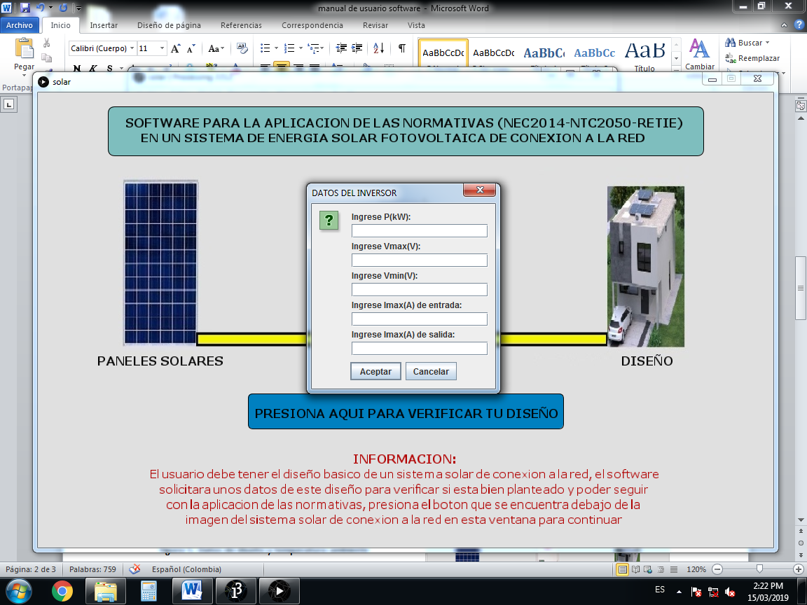

Figura 4. Datos del inversor escogido

La siguiente ventana que se despliega solicita datos de diseño y temperatura mínima ambiente local del sitio de instalación, se puede observar en la **figura 5**.

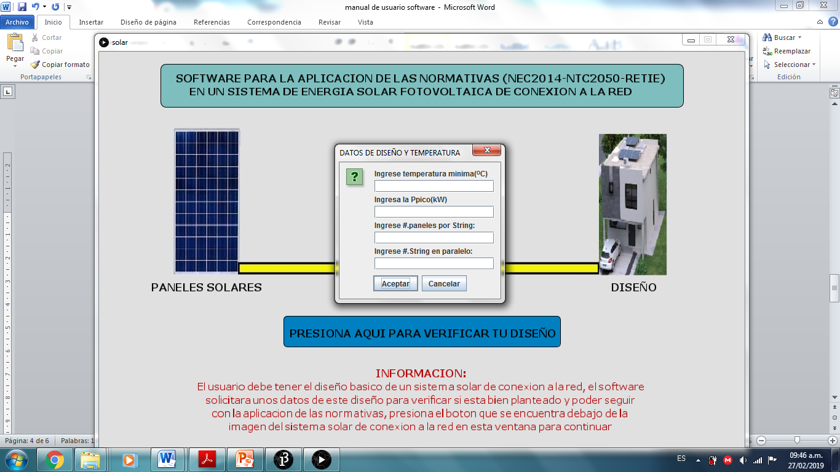

Figura 5. Datos de diseño y temperatura ambiente

* **Verificación de los datos ingresados**

En esta ventana el software le indicara al usuario si el diseño que ingreso con los datos de los equipos escogidos está bien o mal planteado teniendo en cuenta valores de potencia, voltaje y corriente máximas de los arreglos del sistema de paneles con referencia a los datos del inversor, un ejemplo de un diseño mal planteado lo podemos observar en la **figura 6**.

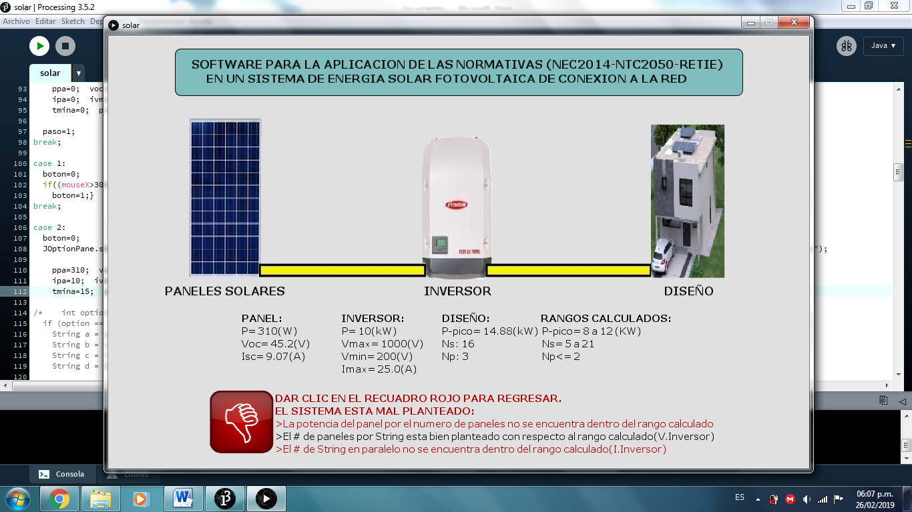

Figura 6. Sistema mal planteado

Cuando sale la ventana de un sistema mal planteado aparece un botón de recuadro rojo que dirige al usuario a la ventana inicial de la interfaz gráfica para ingresar nuevamente los datos ya corregidos, el botón de recuadro rojo se observa en la **figura 7**.



Figura 7. Botón recuadro rojo

Cuando los datos ingresados del diseño están bien planteados el software despliega la ventana de la **figura 8**.

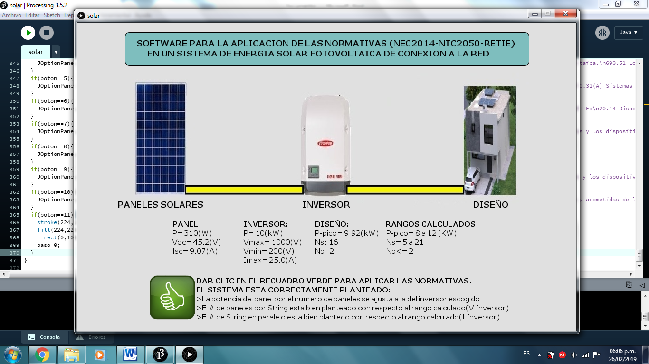

Figura 8. Sistema bien planteado

En esta ventana encontramos un botón de recuadro verde el cual al presionarlo dirige al usuario a la ventana de la aplicación de las normativas, el botón de recuadro verde se observa en la **figura 9**.



Figura 9. Botón recuadro verde

* **Interfaz con aplicación de las normativas**

En esta ventana de la **figura 10** culmina el software, aquí se muestra una estructura completa simbólica de un sistema fotovoltaico de conexión a la red con todos los equipos y cableados enumerados que podrá identificar en los recuadros de la parte inferior de la ventana con cada uno de los detalles que aplican a las normativas escogidas para el diseño de este software.

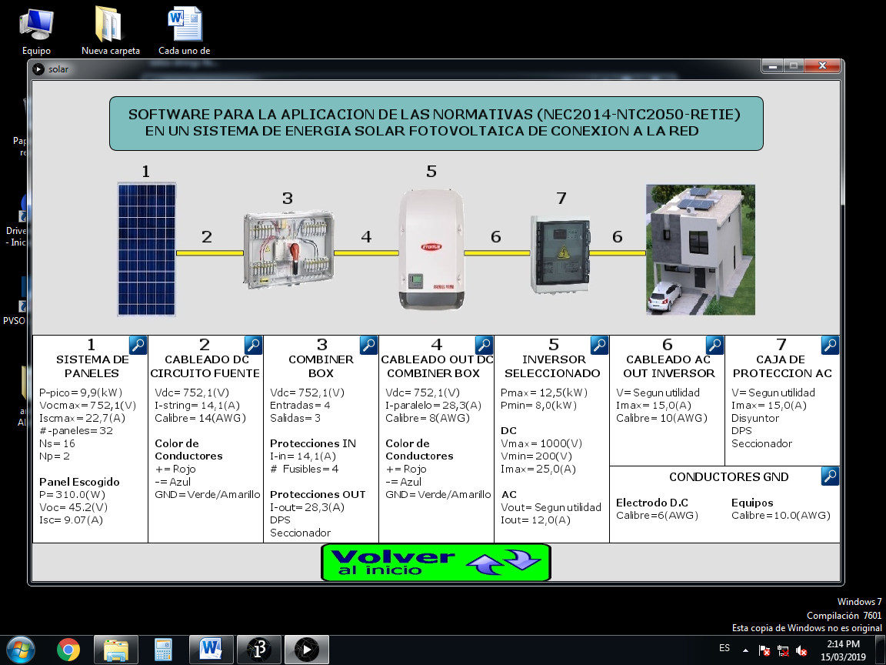

Figura 10. Interfaz con aplicación de las normativas

En cada uno de los recuadros aparece el icono de la **figura 11** que al darle clic despliega una ventana tipo mensaje como se observa en la **figura 12** donde indica al usuario que normativas se aplican para cada una de las partes enumeradas de la estructura simbólica del sistema fotovoltaico de conexión a la red.



Figura 11. Icono de información

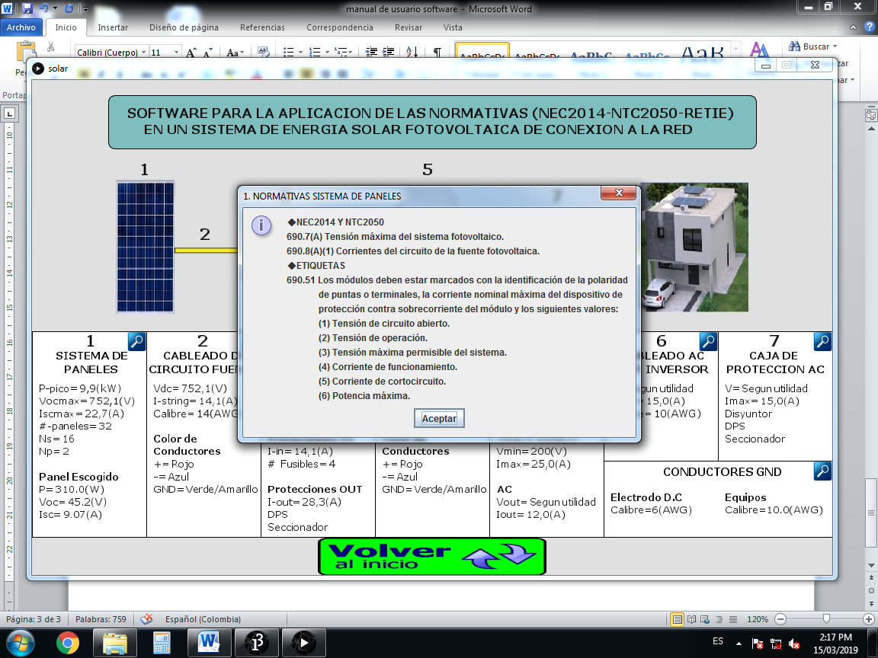

Figura 12. Normativas aplicadas

En esta última interfaz también encontramos un botón como el de la figura 13 que al presionarlo el software regresa al usuario a la primera interfaz o ventana para ingresar otro diseño.

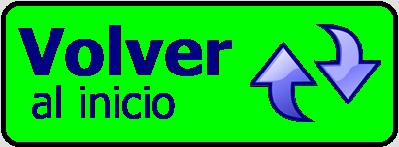

Figura 13. Botón de regreso al inicio del software

* **Salir del programa**

Para terminar la ejecución del programa y salir de él, basta con cerrar la ventana principal del software.